КАМЕРА IP УЛИЧНАЯ
МЕГАПИКСЕЛЬНАЯ

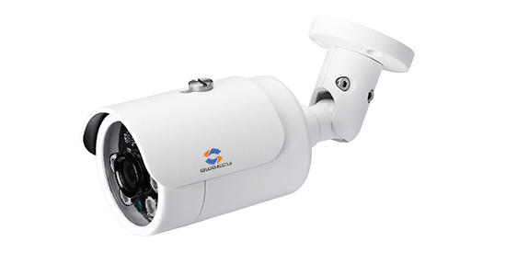
KDT-HW10RC83-EP
GWsecu (Китай)

Назначение:

Камера предназначена для использования в IP системах видео наблюдения высокой чёткости. Выполнена в пыле-влаго-защищённом корпусе и пригодна для уличной эксплуатации. Имеет встроенную ИК подсветку.

Особенности:
- Сенсор КМОП Aptina, 1/2,5" 3 мегапикселя
- Процессор серии DaVinci производства TI
- Два потока со сжатием H.264/MJPEG
- 3,0МП/20fps, 1080p/30fps
- Объектив с f=3,6 мм
- Дистанция ИК подсветки до 30м
- Режим День/Ночь со сдвигаемым ИК фильтром
- Пыле- влаго- защита IP66
- Питание 12VDC, PoE.
- Встроенный Веб-сервер, СВР, ЦСУ

Технические характеристики:

Процессор | Серия DaVinci от TI
Операционная система | Встроенная Linux
Ресурсы | Одновременно удалённый просмотр, локальная запись и удалённое управление
Интерфейс пользователя | WEB, CMS, NVR
Сенсор | 1/2.5" 3.0Megapixel Progressive Aptina WDR CMOS Sensor
Эффективные пиксели | 2048 (г) x 1536(в)
Электронный затвор | 1/5с…1/50,000с
Мин. освещённость | Цвет: 0.1лк/F1.2; ЧБ:0.01лк/F1.2
Соотношение С/Ш | >50dB
День/Ночь | Авто (фильтр)/цвет/ЧБ
Управление усилением | Авто/вручную
Баланс белого | Авто/вручную
Динамический диапазон | DWDR
Дальность ИК подсветки | 30 м
Фокус | f=3,6 мм, крепление М12
Видео сжатие | H.264/MJPEG опционально
Тип H.264 | H.264 Baseline/H.264 Main Profile/H.264 High Profile опционально
Битрейт видео | Основной поток：200Kbps…12Mbps  Дополнительный поток：100Kbps…6Mbps
Видео разрешение | 3МП(2048×1536)/1080P(1920×1080)/720P(1280×720)/ D1(704×576)
Скорость трансляции | Основной поток:3Мп/20fps, 1080P/720P(1…25fps/30fps)  Дополнительный поток: D1/CIF:(1…25fps/30fps)
Формат видео | PAL/NTSC
Ethernet | RJ-45 (10/100Base-T)
Сетевой протокол | IPv4/IPv6、RTSP/RTP/RTCP、TCP/UDP、HTTP、DHCP、DNS、FTP、DDNS、PPPoE、SMTP
Функции | Кнопка сброса, предотвращение мерцания, двойной поток, защита паролем, маска на видео, движение, тревоги
ONVIF | вер. 2.4
Макс. кол-во подключений | 10 пользователей
Доступ смартфоном | iPhone, iPad, Android, Windows phone
Удалённые операции | Просмотр, воспроизведение, системные настройки, скачивание файлов, журналы, обслуживание и обновление
Источник питания | 12VDC
Энергопотребление | <5 Вт
Условия эксплуатации | -40ºC…+60ºC, влажность до 95% без конденсата
Габариты | 66.7 мм × 62.0 мм × 173 мм
Масса | 0,4 кг
PoE | IEEE802.3af
Пылевлагозащита | IP66

Интерфейс:
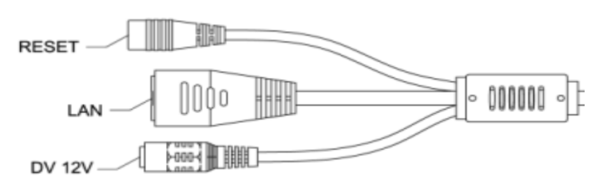

Габариты:
